ООО Мой Зубной
Мой Зубной – Крупнейшая сеть стоматологических клиник в России.
Клиники «Мой Зубной» работают на рынке стоматологических услуг в Санкт-Петербурге с 2007 года. Мы уверенно занимаем сегмент доступной стоматологии в Санкт-Петербурге и Ленинградской области, что позволяет нам получать неизменно большой и стабильный поток платежеспособных пациентов независимо от времени года и экономической ситуации в стране.
В распоряжении при работе у нас:
- 59 филиалов в Санкт-Петербурге и Ленинградской области (возможность выбрать один или несколько территориально удобных для Вас филиалов)
- современное импортное оборудование для лечения и диагностики ведущих мировых производителей, качественные импортные материалы.
Работа в «Мой Зубной»:
Стабильность и уверенность в своем будущем, штат более 700 человек, работа в сильной команде профессионалов, высокая заработная плата.
Миссия «Мой Зубной»:
Предоставление людям качественных и доступных стоматологических услуг, достижение положительных результатов, осуществление комплексного подхода к лечению взрослых и детей.
Стоматологические клиники «Мой Зубной» постоянно развиваются.
Предлагаем Вам присоединиться к профессиональной команде единомышленников!

Приглашаем на работу медицинских сестер (ассистентов стоматологов).
Заработная плата от 45 000 до 60 000 руб. (до вычета налогов).
Рассматриваем кандидатов без опыта работы. Наши медсестры поделятся с Вами опытом и обучат всем тонкостям профессии. Также рассматриваем студентов медицинских вузов и ссузов.
Обязанности:
- Встреча пациентов, работа с медицинской документацией.
- Запись пациентов на прием (входящие звонки).
- Стерилизация медицинских инструментов, работа со стерилизационным оборудованием.
- Уборка и поддержание чистоты в клинике, соблюдение санэпидрежима.
- Помощь врачу-стоматологу.
Требования:
- Медицинское средне-специальное образование (диплом «Сестринское дело»).
- Знание ПК на уровне пользователя.
- Коммуникабельность.
- Доброжелательность.
- Активность.
- Готовность к обучению.
Условия:
- Работа в современной стоматологической клинике.
- Профессиональный, дружный коллектив.
- Возможность профессионального роста.
- Достойная оплата труда, белая заработная плата (оклад + премии по результатам работы).
- Ставка за смену (12 часов) от 2 600 рублей до 3 400 рублей.
- Сменный график работы, работа рядом с домом
- Оформление в соответствии с ТК РФ.

Приглашаем на работу на должность санитарки.
Заработная плата от 30 000 до 40 000 руб. (до вычета налогов).
Рассматриваем кандидатов без опыта работы. Также рассматриваем студентов медицинских вузов и ссузов.
Обязанности:
- Поддержание чистоты в клинике (влажная уборка всех помещений).
- Помощь медицинской сестре в проведении генеральных уборок.
- Предстерилизационная обработка стоматологических инструментов.
- Помощь медицинской сестре в подготовке к стерилизации.
Требования:
- Активность.
- Трудолюбие.
- Порядочность.
Условия:
- Работа в современной стоматологической клинике.
- Профессиональный, дружный коллектив.
- Возможность профессионального роста.
- Достойная оплата труда, белая заработная плата (оклад + премии по результатам работы).
- Ставка за смену (12 часов) от 2 000 рублей до 2 200 рублей.
- Сменный график работы, работа рядом с домом (возможность выбрать удобный филиал).
- Оформление в соответствии с ТК РФ.

Наши клиники расположены во всех районах Санкт-Петербурга и Ленинградской области, поэтому подберем удобный филиал для Вашего местожительства!

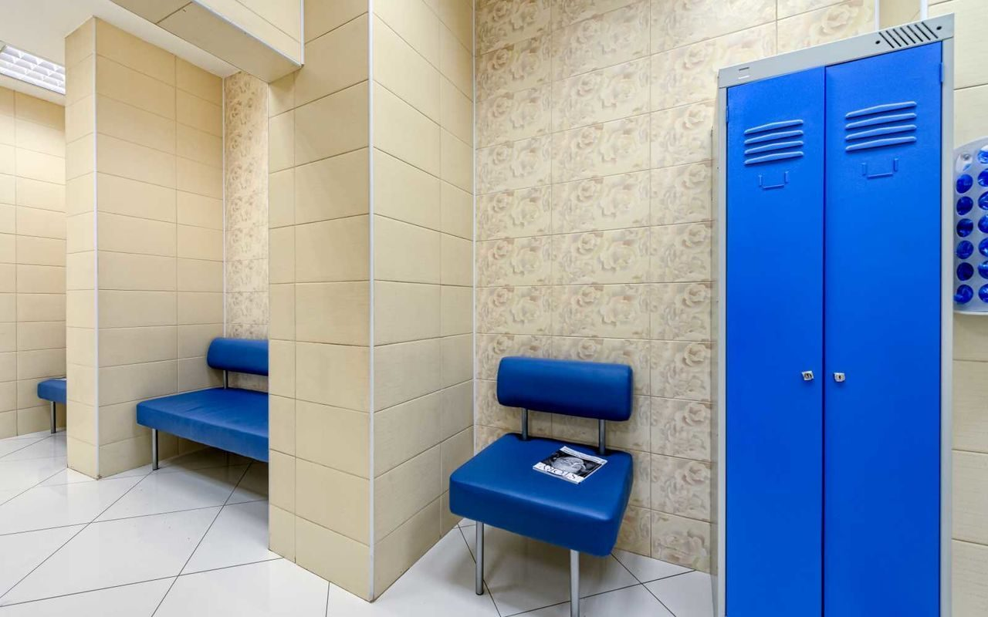
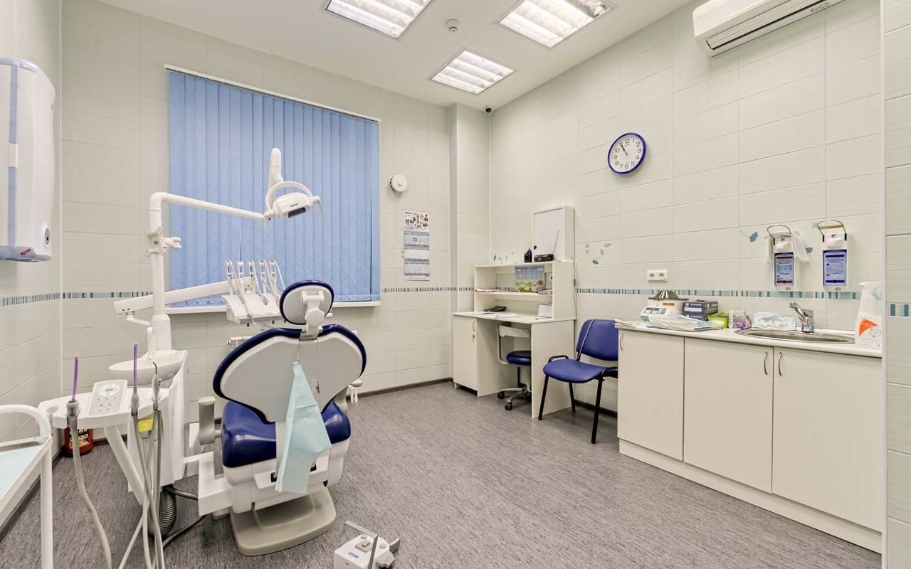
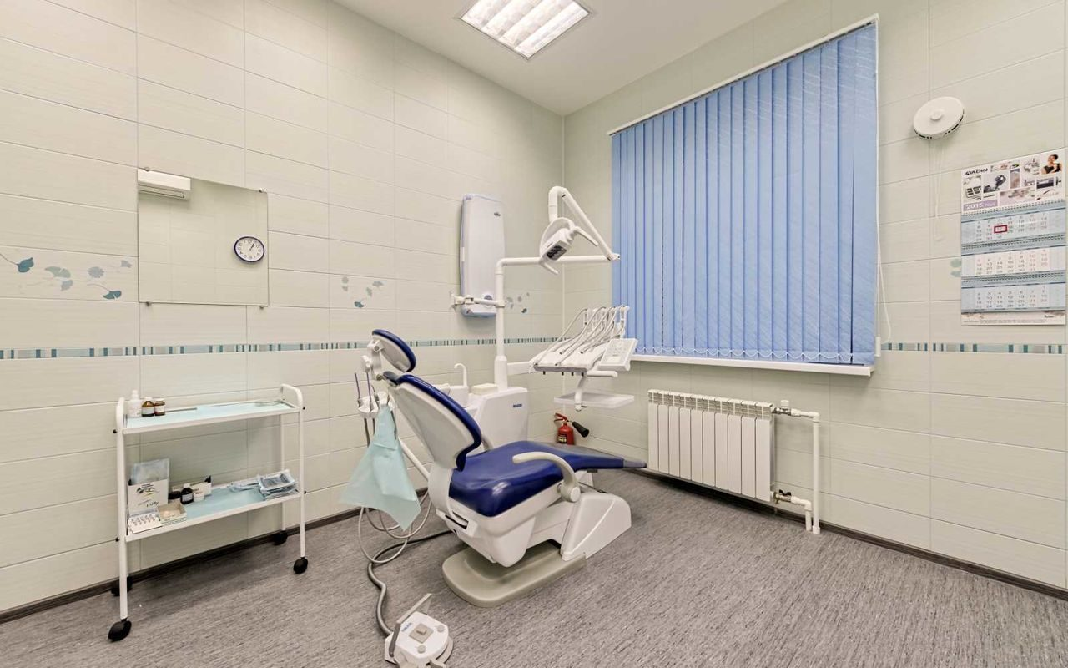
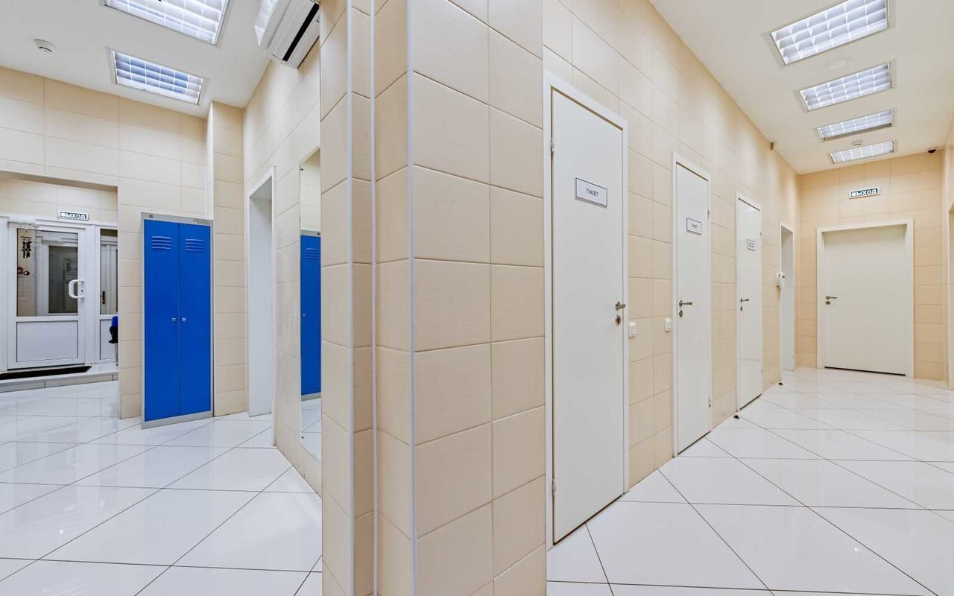
По всем вопросам, а также для записи на собеседование звоните по телефону: 8-911-020-73-73 (Виктория), 8-911-712-64-64 (Татьяна).
hr.moyzubnoy@mail.ru
hr.moyzubnoy@bk.ru

